24-11-2022
- Διαβάζω προσεκτικά και μαθαίνω τι σημαίνουν οι πινακίδες της Τροχαίας ανάλογα με το σχήμα και το χρώμα τους.
Οι κόκκινες στρογγυλές πινακίδες σημαίνουν Απαγόρευση.
Οι μπλε ( στρογγυλές ή ορθογώνιες) πινακίδες σημαίνουν Υποχρέωση.
Οι τριγωνικές πινακίδες με το κίτρινο φόντο και το κόκκινο περίγραμμα σημαίνουν Προσοχή ! Κίνδυνος !

● Φτιάχνω κι εγώ μία πινακίδα από κάθε είδος και λέω τι σημαίνει η καθεμιά.

____________________ ___________________ ______________________
____________________ ___________________ ______________________

- Ο φίλος μου ο Νίκος κάνει κάποια λάθη. Συμπληρώνω τα κενά με τη λέξη «γράμμα» και βλέπω ποια είναι αυτά! (Δεν πιστεύω να κάνεις κι εσύ τα ίδια ! )

« Όταν γράφω, ξεχνάω τις πιο πολλές φορές να γράψω το πρώτο ……………..……… της πρότασης κεφαλαίο. Μερικές φορές ανακατεύω τις θέσεις των ……….………….. µέσα στη λέξη. Άλλα, πάλι, …………………… τα µπερδεύω. Το µπαστουνάκι του ………...… …………… λάµδα(λ) το κάνω θεόστραβο. Ε, τι να κάνω µε τόσα …………….…………. που έχει η αλφαβήτα ! Μπερδεύοµαι ! Η µαµά λέει ότι η σχέση µου µε το ……….............. είναι σκέτο δράµα. »

3. Ποια είναι η σηµασία του ρήµατος … κυκλοφορώ ; Αντιστοιχίζω :

Στον δρόµο δεν κυκλοφορεί κανείς. ● ● Διαδόθηκε από στόµα σε στόµα.
Το περιοδικό κυκλοφορεί αύριο. ● ● Κινείται
Κυκλοφόρησε η φήµη ότι
ο καλλιτέχνης παντρεύεται. ● ● Θα εκδώσει. Ο εκδοτικός οίκος σύντοµα
θα κυκλοφορήσει το νέο βιβλίο
του συγγραφέα. ● ● Βγαίνει στην αγορά για πούληµα.
Ο κακοποιός κυκλοφόρησε
πλαστά χαρτονοµίσµατα. Απόψε λέω να κυκλοφορήσουµε. ● ● Διακινούσε .
Ο µπαµπάς του κυκλοφορεί ● Οδηγεί
πανάκριβο αυτοκίνητο. ● ● Να βγούµε βόλτα.

ΘΥΜΑΜΑΙ (σελ. 89 Β.Μ.)
Τα ανισοσύλλαβα ουδέτερα ουσιαστικά σε – μα , έχουν μια παραπάνω συλλαβή στη γενική του ενικού και πληθυντικού αριθμού.
π.χ. το κύμα - του κύματος - των κυμάτων
το νόημα - του νοήματος - των νοημάτων
- Συμπληρώνω στις παρακάτω προτάσεις τα ουδέτερα ανισοσύλλαβα ουσιαστικά που λείπουν :
• Τα λάστιχα των ……………………..………. (όχημα) πρέπει να έχουν το σωστό αέρα.
• Τα Σαββατοκύριακα συμβαίνουν περισσότερα ……………………………… (ατύχημα).
• Η εξωτερική όψη του …………………………………… (οικοδόμημα) είναι πολύ όμορφη.
• Τα νερά των …………………………… (ρέμα) κατέβαιναν με ορμή.
• Το ………………………………… (ατύχημα) ήταν ένα γερό ………………………………. (ταρακούνημα) για τα μέλη της οικογένειας.
• Το αυτοκίνητο αυτό έχει καλά ………………………………… (κράτημα) στις στροφές.
• Αιτία του …………………………….…….. (δυστύχημα) ήταν η υπερβολική ταχύτητα.
• Τα ………………………………………………………… (θέμα των εξετάσεων) ήταν εύκολα.
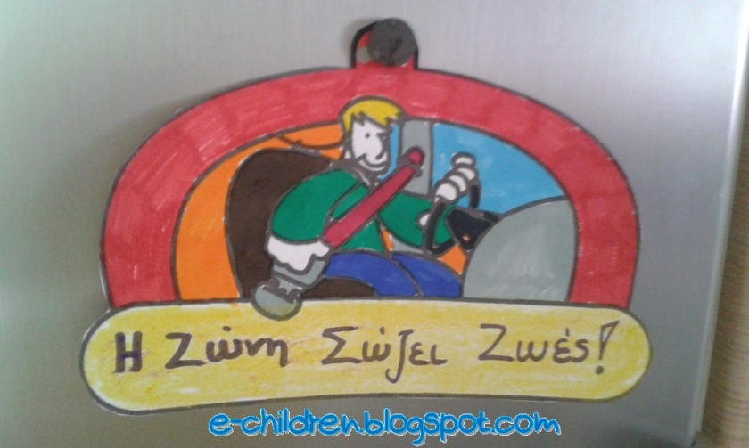
5. Τα παιδιά θύματα τροχαίων ατυχημάτων

Το σωματείο «Φίλοι της Κοινωνικής Παιδιατρικής»
του Νοσοκομείου Παίδων «Αγλαΐα Κυριακού» διοργάνωσε ημερίδα με θέμα :

Το παιδικό τροχαίο ατύχημα και η πρόληψη του.

« Στην ημερίδα αναφέρθηκε ότι κάθε χρόνο μεταφέρονται στα νοσοκομεία 600 περίπου παιδιά τα οποία έχουν τραυματιστεί σε τροχαία ατυχήματα και το 70% από αυτά παραμένουν για νοσηλεία.
Κύρια αιτία του προβλήματος, όπως επισημάνθηκε, είναι η άγνοια των βασικών κανόνων Κυκλοφοριακής Αγωγής.
Στο μεταξύ, σύμφωνα με μελέτη που έγινε σε 400 παιδιά από διάφορα σχολεία της Αθήνας, ένα στα τέσσερα παιδιά της Α' Δημοτικού δεν γνωρίζει τη σημασία του «κόκκινου» και του «πράσινου» για τους πεζούς, ενώ έξι στα δέκα παιδιά της ίδιας ηλικίας και τρία στα δέκα της Γ' Δημοτικού δεν ελέγχουν τον δρόμο, όταν τον διασχίζουν. Όπως τόνισαν οι ομιλητές, έξι στα δέκα παιδιά πέφτουν θύματα τροχαίου ατυχήματος ακριβώς τη στιγμή που προσπαθούν να διασχίσουν έναν δρόμο τον οποίο δεν έχουν ελέγξει. »

● Αφού διαβάσω πρώτα ΚΑΛΑ το κείμενο , στο τετράδιό μου , γράφω : α) τους λόγους για τους οποίους τα παιδιά πέφτουν θύματα τροχαίου ατυχήματος, β) τους βασικούς κανόνες που δεν γνωρίζουν τα παιδιά. γ) Ποιος νομίζεις ότι ευθύνεται για αυτό ;

Γ + Ο = Τις λέξεις της σελ. 87 Β.Μ.
(Τις γράφω μία φορά στο Ευρετήριο και μία φορά στο τετράδιο Γλωσ. Ασκ.)
Αύριο φέρνω το Ανθολόγιο

